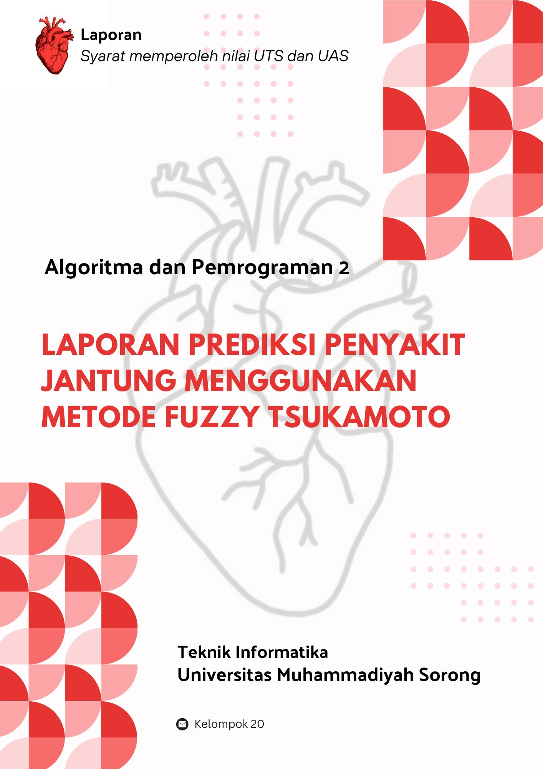

# PRREDIKSI PENYAKIT JANTUNG MENGGUNAKAN METODE FUZZY TSUKAMOTO



**Disusun Oleh:**

**KELOMPOK 20**

**PROGRAM STUDI INFORMATIKA**

**FAKULTAS TEKNIK**

**UNIVERSITAS MUHAMMADIYAH SORONG**

**TAHUN 2024**

# LEMBAR PERSETUJUAN

**PREDIKSI PENYAKIT JANTUNG MENGGUNAKAN METODE FUZZY TSUKAMOTO**

**Diajukan Sebagai Salah Satu Syarat**

**Untuk Memperoleh Nilai UTS dan UAS**

**Mata Kuliah Algoritma dan Pemrograman 2**

**Pada Prodi Informatika Fakultas Teknik**

**Universitas Muhammadiyah Sorong**

**Disusun Oleh:**

**KELOMPOK 20**



|  |  |
| --- | --- |
| **Menyetujui dan Mengetahui**  **Dosen Mata Kuliah**  **Fajar R. B Putra, S.Kom., M.Kom.**  **NIDN. 1428099501** | **Sorong, 20 April 2024**  **Menyetujui**  **Ketua Kelompok 20**  **Nabilah Azzara Syukri**  **NIM. 202355202006** |

# KATA PENGANTAR

Puji syukur penulis panjatkan kepada Tuhan Yang Maha Esa atas berkat, rahmat dan karunia-Nya sehingga penulis dapat menyelesaikan Tugas Besar dengan judul **“Prediksi Penyakit Jantung Menggunakan Metode Fuzzy Tsukamoto”**.Adapun Tugas Besar ini disusun sebagai salah satu syarat untuk memperoleh nilai UTS dan UAS Mata Kuliah Algortima dan Pemorgraman 2, Program Studi Teknik Informatika, Fakultas Teknik, UNAMIN.Tentunya tidak lupa yang kami hormati kepada:

1. Bapak Dr. H. Muhammad Ali, M.M., M.H. Selaku Rektor Universitas Muhammadiyah Sorong
2. Bapak Ir. Hendrik Pristianto, ST., M.T., IPM. selaku Dekan Fakultas Teknik
3. Bapak Ir. Rendra Soekarta, S.Kom., M.T., IPP. selaku Kaprodi Teknik Informatika
4. Teman-teman dan juga sahabat-sahabatku.

Penulis menyadari bahwa penyusunan Tugas Besar ini masih banyak terdapat kekurangan, maka dari itu kelompok mengharapkan kritikan dan saran yang bersifat membangun.

Sorong, 20 april 2024

KELOMPOK 20

# DAFTAR ISI

LEMBAR PERSETUJUAN ii

KATA PENGANTAR iii

DAFTAR ISI iv

DAFTAR TABEL vi

DAFTAR GAMBAR vii

BAB I 1

PENDAHULUAN 1

1.1. Latar Belakang 1

1.2 Rumusan Masalah 2

1.3 Tujuan 2

1.4 Batasan Masalah 2

BAB II 3

LANDASAN TEORI 3

2.1. *State Of The Art* 3

2.2. Studi Literatur 4

2.3. Literatur Terkait 22

2.2.1 Pengertian Penyakit Jantung 22

2.2.2 Metode *Fuzzy Tsukamoto* 23

2.2.3 Pengertian *flowchart* 24

2.2.4 Pengertian *Vscode* 25

2.2.5 *Android Studio* 26

2.2.6 *Java* 26

2.2.7 Metode Pengembangan Sistem 27

2.2.8 *Usability Testing* 27

2.2.9 *WhiteBox* 28

BAB III 29

ANALISA DATA DAN PEMBAHASAN 29

3.1 Hasil dan Pembahasan 29

*3.1.1* *Flowchart* 29

3.1.2 Pengumpulan Data 30

3.1.3 Pembentukan Sistem *Fuzzy Tsukamoto* 30

3.1.4 Hasil klasifikasi 31

3.2 Implementasi *interface* 33

3.2.1 *Home Page* 33

3.2.2 Input Data 34

3.2.3 Prediction Result 35

3.2.4 *About Page* 36

3.2.5 Tabel Pengujian Aplikasi 37

3.2.6 Usability Testing 37

BAB IV 40

PENUTUP 40

4.1 Kesimpulan 40

4.2 Saran 41

DAFTAR PUSTAKA 42

LAMPIRAN 45

# DAFTAR TABEL

Tabel 2.1 Perbandingan Penelitian Terkait Dan Peneliti 20

Tabel 2.2 Simbol-Simbol Dalam Flowchart 24

Tabel 3. 1 Pengujian Pada User 38

Tabel 3.2 Profil Peserta 38

Tabel 3. 3 Skenario Pengujian 39

Tabel 3.4 Hasil pengujian 39

# DAFTAR GAMBAR

Gambar 2.1 *State of the Art* 3

Gambar 2.2 Rumus proses penerapan *Fuzzy Tsukamoto* 23

Gambar 3. 1 *Sistem Flowchart* 29

Gambar 3. 2 Tekanan Darah 31

Gambar 3. 3 Tekanan Kolestrol 31

Gambar 3. 4 Diagram tingkat resiko penyakit jantung 32

Gambar 3.5 *Home Page* 35

Gambar 3.6 *Input Data* 36

Gambar 3.7 *Prediction Result* 37

Gambar 3.8 *About Page* 38

# BAB I

# PENDAHULUAN

## Latar Belakang

Penyakit jantung sering disebut “silent killer” (pembunuh tak bersuara) karena dalam banyak kasus, seseorang tidak menyadari memiliki penyakit ini hingga mereka menunjukkan tanda-tanda serangan jantung atau gagal jantung. Oleh sebab itu, sangat penting untuk memerhatikan resiko penyakit jantung sejak dini. Penyakit ini bisa dideteksi lebih awal dengan pemeriksaan secara rutin (Puji, 2020).

Prediksi penyakit jantung adalah langkah penting dalam upaya pencegahan dan pengelolaan penyakit tersebut. dengan memprediksi risiko seseorang terkena penyakit jantung, intervensi dapat dilakukan lebih awal untuk mengurangi kemungkinan terjadinya serangan jantung atau penyakit lainnya yang terkait.

Penyakit jantung saat ini tercatat sebagai salah satu penyebab kematian utama di dunia, Bukan perkara mudah untuk mendiagnosis penyakit jantung. Hal ini dapat disebabkan oleh beberapa faktor risiko, seperti tekanan darah tinggi, kolesterol tinggi, dan berbagai faktor pengaruh lainnya. Dan permasalahan yang akan di selesaikan adalah bagaimana cara mengimplementasikan pendekatan metode Fuzzy Ttsukamoto dalam memprediksi penyakit jantung, dan permasalahan selanjutnya yang harus di tangani adalah bagaimana caranya membangun sistem untuk menyelesaikan masalah agar dapat memprediksi penyakit jantung tersebut.

Oleh karena itu, prediksi penyakit jantung sejak dini sangatlah penting agar penderita penyakit tersebut dapat diobati sebelum serangan jantung atau stroke terjadi.

## Rumusan Masalah

Berdasarkan Latar Belakang di atas maka dapat dirumuskan beberapa masalah, Rumusan masalah dalam penelitian ini adalah:

1. Bagaimana penyakit jantung dapat diprediksi secara akurat menggunakan pendekatan menggunakan metode fuzzy tsukamoto?
2. Bagaimana membangun sistem dalam penyelesaian penyakit jantung?

## Tujuan

Berdasarkan rumusan masalah yang ditentukan di atas maka tujuan dari penelitian ini adalah:

1. Membangun sistem yang mudah digunakan dan terukur untuk solusi penyakit jantung yang memanfaatkan model atau metode fuzzy tsukamoto
2. Meningkatkan kesehatan kardiovaskular masyarakat secara keseluruhan

## Batasan Masalah

Batasan masalah dalam penelitian ini adalah:

1. Data yang digunakan berdasarkan data studi kasus yang di dapat melalui website kaggle
2. Metode yang digunakan hanya menggunakan metode fuzzy tsukamoto
3. Bahasa pemrograman, pembahasan metode menggunakan bahasa pemrograman tertentu, misalnya python dengan framework tensorflow atau pytorch

# BAB II

# LANDASAN TEORI

## *State Of The Art*

*State of the art* diambil dari beberapa penelitian yang telah dilakukan sebelumnya sebagai panduan serta menjadi acuan perbandingan dalam penelitian yang akan dilakukan. *State of the art* dalam penelitian ini dapat dilihat pada 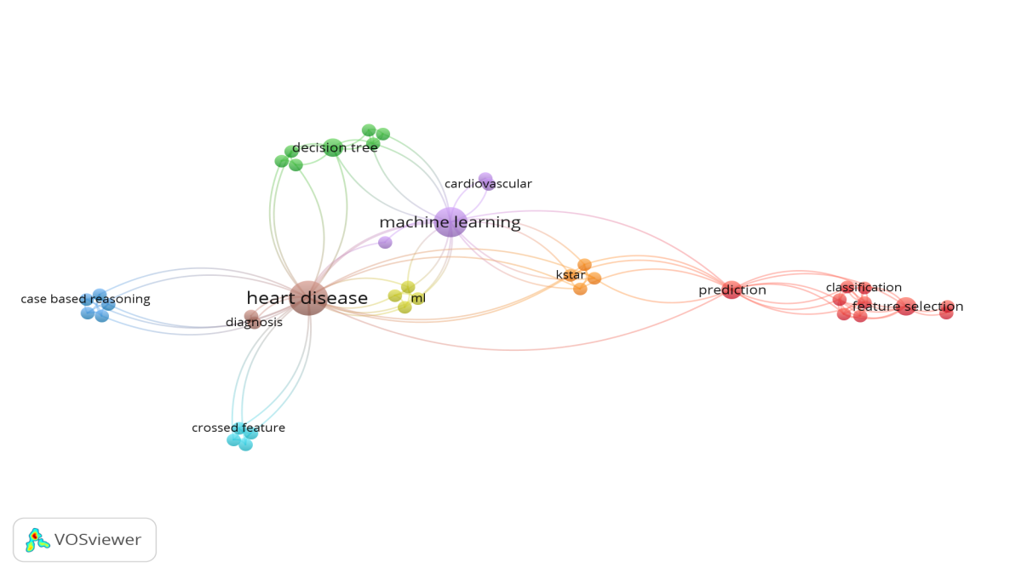

*Sumber: VOSviewer*

Gambar 2.1 *State of the Art*

Penjelasan terkait State of the Art di atas judul skripsi penelitian ini menggunakan 20 teori yang dimana masing – masing 10 jurnal nasional dan 10 jurnal internasional, yang memiliki keterkaitan dengan judul yang diangkat oleh penulis.

## Studi Literatur

Studi literatur adalah teknik pengumpulan data atau cara untuk menyelesaikan persoalan dengan menelusuri sumber-sumber tulisan yang pernah dibuat sebelumnya. Dengan kata lain, istilah studi literatur ini juga sangat familiar dengan sebutan studi pustaka. Dalam hal ini penulis mengutiip beberapa jurnal yang dijadikan acuan sebagai sumber untuk membuat sebuah aplikasi Pediksi Penyakit Jantung yang telah dibuat. Berikut beberapa jurnal yang berkaitan dengan penelitian yang akan dilakukan:

* + - 1. Jurnal nasional **“Diagnosa Penyakit Jantung Menggunakan Metode Certainty Factor”**

Penelitian ini dilakukan oleh (Kevin, 2022) membahas tentang Gejala penyakit dan gangguan fungsi jantung sering tidak dirasakan atau diketahui oleh penderita, masyarakat karena kelalaian atau kurang memperhatikan kesehatan jantungnya. Tujuan artikel ini merancang dan membangun sebuah aplikasi sistem diagnosa awal penyakit jantung menggunakan metode certainty factor berbasis mobile android agar dapat memberikan sosialisasi kepada masyarakat menyangkut dunia kesehatan dan memberikan pengetahuan akan pentingnya kesehatan jantung bagi masyarakat awam. Berdasarkan hasil diagnosa penyakit jantung pengguna juga dapat melihat informasi penyakit dan solusi atau tindakan yang harus dilakukan. Berdasarkan hasil pengujian menggunakan black box testing yang diberikan kepada bagian admin atau pakar serta bagian pengguna diperoleh hasil sebesar 97% sehingga diperoleh hasil pengujian aplikasi telah sesuai fungsinya. Berdasarkan hasil pengujian menggunakan metode Confusion Matrix yang digunakan untuk melakukan perhitungan akurasi pada konsep data dining yang mengklasifikasikan data uji benar dan. data uji salah telah diperoleh dalam tiga bagian yaitu recision menggambarkan akurasi antara data yang diminta dengan hasil prediksi yang diberikan oleh model sebesar 70%,

* + - 1. **“Analisis Metode Ensemble Pada Klasifikasi Penyakit Jantung Berbasis Decision Tree”**

Penelitian ini dilakukan oleh (Aziz dkk., 2023) membahas tentang penyakit jantung ialah salah satu penyakit yang tidak mudah di prediksi semenjak dini dan mungkin Sebagian orang tidak sadar bahwa mengidap penyakit tersebut. Data yang diperoleh WHO Lebih dari 17 juta orang di seluruh dunia meninggal karena serangan jantung pada tahun 2016. Jika gejala penyakit jantung atau serangan jantung diketahui maka dapat dilakukan antisipasi pencegahan terhadap penyakit jantung bahkan dapat meminimalkan angka kematian. Analisis terhadap penyakit jantung bertujuan untuk mengurangi angka kematian terhadap penyakit tersebut. Pada penulisan penelitian ini digunakan suatu metode algoritma decision tree, Algoritma tersebut masih memiliki kelemahan dalam melakukan keakuratan prediksi. Maka membutuhkan suatu cara untuk meningkatkan akurasi dari hasil pembelajaran klasifikasi. Penelitian ini bertujuan untuk meningkatkan hasil pembelajaran klasifikasi dari penyakit jantung dengan menggunakan metode pembelajaran ensemble yaitu Boostrap Aggregating (Bagging) dan Adaptive Boosting (Adaboost). Kedua metode tersebut diuji dengan melakukan prediksi kematian yang disebabkan oleh penyakit jantung.

* + - 1. **“E-Sistem Pakar Diagnosa Dini Penyakit Diabetes Menggunakan Metode Fuzzy Tsukamoto”**

Penelitian ini dilakukan oleh (Mulyono dkk., 2021) membahas tentang Diabetes merupakan salah satu penyakit yang menjadi penyakit pembunuh nomor tiga di Indonesia. Pasien diabetes melitus dari tahun ke tahun semakin meningkat, disebabkan karena pola makan, gaya hidup dan keterlambatan diagnosis penyakit. Perlu adanya sistem yang dapat mendiagnosa diabetes pada level dini sehingga dapat membantu masyarakat dalam menjaga kesehatan. Pengembangan website yang cukup mudah untuk dioperasikan oleh masyarakat dapat di gabung dengan sistem pakar sehingga menghasilkan diagnosa yang akurat. Penggunaan kriteria diagnosa antara lain GDS (Gula darah Sewaktu), GDP (Gula Darah Puasa), frekuensi lapar, frekuensi haus, BB turun, ferekuensi BAK (Buang Air Kecil). Untuk mengoperasikan kriteria tersebut, di pilih metode Fuzzy Tsukamoto. Kelebihan metode ini adalah fungsi keanggotaan yang tidak berubah, memiliki toleransi pada data, fleksibel dan dapat memberikan tanggapan informasi yang bersifat kualitatif. Berdasarkan 600 data training yang diperoleh dari RS. Soetrasno Rembang dan telah di pilih 500 data uji menghasilkan akurai 94%. Sistem pakar di uji menggunakan teknik black box dan User Acceptance Testing (UAT).

* + - 1. **“Penerapan Fuzzy Tsukamoto pada Alat Deteksi Penyakit Hipoksemia, Hipotermia, Hipertensi, dan Diabetes untuk Health Care Kiosk”**

Penelitian ini dilakukan oleh (Yuniarti dkk., 2020) membahas tentang klasifikasi penyakit hipoksemia, hipotermia, hipertensi dan diabetes menggunakan fuzzy tsukamoto. Fuzzy sendiri memiliki 3 jenis yaitu fuzzy tsukamoto, fuzzy mamdani dan fuzzy sugeno. Beberapa peneliti menggunakan metode fuzzy untuk membantu melakukan klasifikasi atau pengambilan keputusan seperti contoh logika fuzzy untuk membuat system pengendali lampu lintas di jalan

1. **“Prediksi Stadium Penyakit Jantung Dengan Metode Fuzzy Sugeno Model Hirarki Dan Certainty Factor”**

Penelitian ini dilakukan oleh (Al Hafiz, 2020) membahas tentang Penyakit jantung adalah penyakit yang menyebabkan kematian tertinggi di dunia termasuk Indonesia, namun jumlah dokter spesialis penyakit jantung tidak sebanding dengan jumlah pasien penyakit jantung, sehingga dalam melakukan prediksi stadium penyakit jantung, paramedis non spesialis penyakit jantung akan menghadapi masalah-masalah ketidakpastian. Metode Fuzzy Sugeno Model Hirarki dan Certainty Factor digunakan selain untuk mengatasi masalah ketidakpastian, juga untuk menyederhanakan jumlah aturan yang banyak seiring banyaknya jumlah masukan pada perangkat lunak yang dilakukan dengan cara memasukkan variabel masukan secara bertahap sesuai dengan alur yang ditentukan. Penelitian ini menggunakan 11 faktor risiko penyakit jantung sebagai nilai masukan yaitu umur, detak jantung maksimum, oldpeak, tekanan darah sistolik, tekanan darah diastolik, kolestrol, gula darah, jumlah rokok, lama merokok, aktivitas fisik dan durasi latihan dan keluaran berupa tingkat penyakit jantung dari stadium 0 yang menandakan sehat, stadium 1, stadium 2, stadium 3, dan stadium 4.

1. **“Sistem Prediksi Penyakit Jantung Menggunakan Metode Naive Bayes”**

Penelitian ini dilakukan oleh (Dimsyiar M Al Hafiz dkk., 2021) membahas tentang Penyakit jantung adalah salah satu penyakit yang banyak memakan korban jiwa. Penyakit ini mengancam semua usia. Berbagai faktor dapat menjadi tolak ukur seseorang mengidap penyakit jantung. Machine learning adalah subdivisi yang muncul dari kecerdasan buatan. Fokus utamanya adalah merancang sistem, memungkinkan mereka untuk belajar dan membuat prediksi berdasarkan pengalaman. Ini melatih algoritma pembelajaran mesin menggunakan kumpulan data pelatihan untuk membuat model. Model menggunakan data input baru untuk memprediksi penyakit jantung. Faktor-faktor tersebut dapat diklasifikasikan menggunakan metode Naive Bayes. Eksperimen simulasi dilakukan untuk melihat apakah sistem yang dibangun menggunakan metode Naive Bayes mampu untuk memprediksi apakah seseorang mengidap penyakit jantung. Berdasarkan eksperimen data uji berjumlah 61 data, 52 diantaranya terprediksi benar dengan nilai keakuratan sebesar 85,25%. Ke depannya diperlukan sistem prediksi penyakit jantung menggunakan metode klasifikasi lain agar dapat ditemukan metode yang paling akurat dan efektif.

1. **“Prediksi Penyakit Jantung Cardiovascular Menggunakan Model Algoritma Klasifikasi”**

Penelitian ini dilakukan oleh (Nugraha, 2021) membahas tentang Penderita penyakit cardiovascular (CVD) adalah gangguan pada jantung atau penyakit jantung koroner di seluruh dunia terus mengalami peningkatan dan menjadi penyakit yang paling mematikan. Sistem perawatan kesehatan di seluruh dunia mengalamai mengalami kesulitan karena kurangnya keahlian staf medis dalam menentukan dan memprediksi penyakit ini. Salah satu cara efektif dalam mengidentifikasi dan memprediksi penyakit jantung adalah dengan memanfaatkan algoritma machine learning. Machine learning mempu mengatas kerumitan dalam mendiagnosis penyakit jantung dengan model prediksi. Penelitian ini bertujuan untuk melakukan prediksi Penyakit Cardiovascular menggunakan beberapa algoritma klasifikasi pada machine learning seperti Random Forest, Support Vector Machines, Gradient Boosting Machines, XGBOOST, Light GBM. Hasil Penelitian memperlihatkan bahwa model prediksi menggunakan algoritma XGBOOST memperoleh rata-rata nilai tertinggi dalam melakukan prediksi.

1. **“Sistem Pakar Diagnosa Penyakit Jantung Dengan Metode Case Based Reasoning (CBR)”**

Penelitian ini dilakukan oleh (Dona dkk., 2021) membahas tentang Penyakit jantung merupakan penyakit yang sangat berbahaya bagi kelangsungan hidup manusia oleh sebab itu harus segera diatasi sejak dini munculnya gejala. Kemajuan sistem pakar dapat mengatasi permasalahan ini yaitu dengan merancang sebuah sistem komputer berbasis web yang menggunakan database dan bahasa pemrograman seperti PHP-MySQL sehingga dapat membantu pasien jantung untuk mendiagnosa penyakit tersebut. Tujuan dari penelitian ini adalah untuk membangun sebuah sistem pakar diagnosa penyakit jantung berbasis web. Aplikasi sistem pakar dalam pengambilan keputusan ini dengan menggunakan metode Case Based Reasoning (CBR) yaitu metode pengambilan keputusan dengan membandingkan kasus baru dengan kasus lama melalui empat proses retrieve, reuse, revise, dan retain. Analisa dan perancangan sistem yang digunakan adalah Diagram Context, Data Flow Diagram, Entity Relationship Diagram dan Flowchart. Pada sistem pakar ini, Sistem akan memberikan perintah berupa pilih gejala yang dialami yaitu gejala-gejala apa saja yang dialami. Kemudian pasien memilih gejala yang dialami dengan mencentang gejala-gejala yang dialami.

1. **“Sistem Pakar Diagnosis Penyakit Jantung Menggunakan Algoritma Nearest Neighbour”**

Penelitian ini dilakukan oleh (Erwandi dkk., 2022) membahas tentang Penyakit jantung merupakan penyakit yang sangat berbahaya bagi kelangsungan hidup manusia, World Health Organization (WHO) menyatakan pada tahun 2016 diperkirakan 17,9 juta orang meninggal karena penyakit kardiovaskular, dari kematian ini 85% disebabkan oleh penyakit serangan jantung dan stroke. Lebih dari tiga perempat kematian akibat penyakit kardiovaskular terjadi di negara-negara yang berpenghasilan rendah (WHO, 2017). Oleh sebab itu penyakit jantung harus segera diatasi sejak dini ketika gejalanya muncul. Kemajuan teknologi Artificial Intelligence salah satunya sistem pakar dapat mengatasi permasalahan ini yaitu dengan merancang sebuah sistem komputer berbasis web yang menggunakan database dan bahasa pemrograman seperti PHP-MySQL sehingga dapat membantu pasien jantung untuk mendiagnosis penyakit tersebut. Oleh karena itu penulis memiliki tujuan dari penelitian ini adalah untuk membangun sebuah sistem pakar diagnosis penyakit jantung berbasis web. Aplikasi sistem pakar ini menggunakan metode Nearest Neighbour Retrieval agar dapat merepresentasikan pengetahuan dokter spesialis jantung dan dapat bermanfaat bagi masyarakat.

1. **“Diagnosis Penyakit Saluran Pencernaan Berbasis Android Menggunakan Metode Fuzzy Inference System Tsukamoto”** Penelitian ini dilakukan oleh (Baskara dkk., 2022) Penyakit saluran pencernaan merupakan penyakit yang mempengaruhi kerja saluran pencernaan seperti kerongkongan, lambung, usus kecil, usus besar, dan rektum. Salah satu cara untuk mengetahui penyakit saluran pencernaan yang diderita seseorang yaitu dengan melakukan konsultasi ke tenaga kesehatan seperti dokter maupun perawat. Namun dengan terbatasnya waktu, tenaga, dan jumlah tenaga kesehatan dapat membuat penderita mengalami keterlambatan dalam mendapatkan penanganan penyakitnya. Tujuan dari penelitian ini yaitu untuk membangun sebuah aplikasi mobile yang dapat mendiagnosis penyakit saluran pencernaan yang bisa dilakukan tanpa bantuan seorang tenaga kesehatan seperti dokter maupun perawat. Metode yang digunakan pada aplikasi ini yaitu metode fuzzy inference system Tsukamoto, metode ini berfungsi sebagai metode untuk melakukan perhitungan berdasarkan masukan dari pengguna yang berupa gejala-gejala yang dirasakan pengguna untuk mendiagnosis penyakit saluran pencernaan apa yang dialami oleh pengguna.
2. Jurnal internasional **“Computer-Aided Decision Support System for Diagnosis of Heart Diseases Gizeaddis”**

Penelitian ini dilakukan oleh (Simegn et al., 2022) membahas tentang Penyakit kardiovaskular (CVD) adalah kelompok gangguan pada jantung dan pembuluh darah termasuk penyakit jantung koroner, penyakit serebrovaskular, penyakit arteri perifer, penyakit jantung rematik, dan kondisi lainnya. CVD adalah penyebab utama kematian secara global, diperkirakan merenggut 17,9 juta jiwa setiap tahun dan lebih dari 75% kematian ini terjadi di negara-negara berpenghasilan rendah dan menengah (LMICs).1 Meskipun bukti tentang beban nasional penyakit kardiovaskular (CVD) terbatas di Ethiopia, menurut tinjauan sistematis yang dilakukan pada tahun 2014, prevalensi CVD berkisar antara 7,2% hingga 24%.2 Tren CVD dan kematian yang disebabkan oleh CVD terus meningkat di Ethiopia.

1. **“Machine learning in coronary heart disease prediction: Structural equation modelling approach”**

Penelitian ini dilakukan oleh (Rodrigues et al., 2020) membahas tentang Penyakit jantung adalah salah satu penyakit pembunuh utama saat ini, Salah satu tugas yang paling menantang adalah mengidentifikasi penyebab penyakit ini dan mencegahnya sedapat mungkin. Oleh karena itu, salah satu aplikasi Machine Learning (ML) yang paling diantisipasi adalah deteksi dan pencegahan penyakit. Penalaran diagnostik medis menjadi aplikasi ML yang populer di mana sistem pakar dan skema berbasis model menyediakan mekanisme yang digunakan untuk pengembangan hipotesis, yang kemudian akan diuji dengan menggunakan teknik pemodelan dan simulasi atau analisis statistik.

1. **“A Heart Disease Prediction Model Based on Feature Optimization and Smote-Xgboost Algorithm”**

Penelitian ini dilakukan oleh (Yang & Guan, 2022) membahas tentang penyakit jantung adalah penyebab utama kematian secara global. Para peneliti telah mengusulkan berbagai metode yang bertujuan untuk meningkatkan akurasi dan efisiensi diagnosis klinis penyakit jantung. Sistem diagnostik tambahan berdasarkan pembelajaran mesin dirancang untuk mempelajari dan memprediksi status penyakit pasien dari sejumlah besar data patologis. Praktik telah membuktikan bahwa sistem semacam itu berpotensi menyelamatkan lebih banyak nyawa. Oleh karena itu, makalah ini mengusulkan kerangka kerja baru untuk memprediksi penyakit jantung menggunakan algoritma smote-xgboost. Pertama, kami mengusulkan metode pemilihan fitur berdasarkan perolehan informasi, yang bertujuan untuk mengekstrak fitur-fitur utama dari dataset dan mencegah overfitting model. Kedua, kami menggunakan algoritma Smote-Enn untuk memproses data yang tidak seimbang, dan mendapatkan data sampel dengan kategori positif dan negatif yang kurang lebih sama. Terakhir, kami menguji efek prediksi dari algoritma Xgboost dan lima algoritma dasar lainnya pada data sampel. Hasilnya menunjukkan bahwa metode yang kami usulkan mencapai kinerja terbaik dalam lima indikator akurasi, presisi, recall, F1-score, dan AUC, dan kerangka kerja yang diusulkan dalam makalah ini memiliki keuntungan yang signifikan dalam prediksi penyakit jantung.

1. **“Heart Disease Prediction Sunil.B”**

Penelitian ini dilakukan oleh (Wankhade, 2022) membahas tentang Penyakit jantung tetap menjadi pembunuh utama di dunia. Hampir 80% kematian terjadi di negara-negara berpenghasilan rendah dan menengah. Jika tren saat ini terus berlanjut, sekitar 23,6 juta orang akan meninggal akibat penyakit kardiovaskular (terutama serangan jantung dan stroke) pada tahun 2030. Industri kesehatan mengumpulkan sejumlah besar data tentang penyakit jantung, yang umumnya tidak “ditambang” untuk mendapatkan informasi tersembunyi yang akan membantu para pengambil keputusan untuk membuat keputusan yang lebih tepat. Penyakit jantung disebabkan oleh penurunan pengiriman darah dan oksigen ke jantung. Namun, metode analisis yang dapat diandalkan untuk menemukan hubungan tersembunyi dan tren dalam data masih kurang. Penelitian yang diusulkan ini bertujuan untuk menyajikan survei tentang strategi penemuan pengetahuan saat ini dalam database yang menggunakan pengklasifikasi pohon keputusan, yang akan bermanfaat bagi praktisi medis dalam membuat keputusan yang baik.

1. **“Exploring direct and indirect predictors of heart disease information seeking”**

Penelitian ini dilakukan oleh (Hovick et al., 2023) membahas tentang kematian di Amerika Serikat yang disebabkan oleh penyakit jantung, yang menjadikannya penyebab utama kematian bagi pria dan wanita. Kematian yang disebabkan oleh penyakit jantung adalah yang tertinggi di antara orang Amerika non-Hispanik Kulit Putih (23,7%) dan Kulit Hitam (23,5%) dibandingkan dengan kelompok ras dan etnis lainnya. Hampir separuh orang Amerika (49%) memiliki setidaknya satu faktor risiko penyakit jantung, termasuk tekanan darah tinggi, kolesterol tinggi, dan merokok.

1. **“Prediction oh heart diseases by using Supervised Machine Learning”**

Penelitian ini dilakukan oleh (Mahdi Muhammed et al., 2023) membahas tentang Penyakit Jantung adalah penyakit yang kompleks dan mengancam jiwa yang menimbulkan risiko kematian yang signifikan di seluruh dunia, dengan hampir sepertiga kematian global disebabkan oleh kondisi yang berhubungan dengan jantung. Prediksi dan deteksi dini penyakit jantung merupakan hal yang sangat penting dalam bidang medis, karena hal ini dapat menyelamatkan banyak nyawa. Namun, kurangnya keahlian di bidang jantung di banyak negara dan tingginya tingkat kesalahan diagnosis menyoroti perlunya metode prediksi yang akurat dan efisien. Pendekatan berbasis pembelajaran mesin memiliki potensi untuk memenuhi kebutuhan ini, terutama dalam menangani sejumlah besar data yang dihasilkan oleh sektor medis dan rumah sakit. Dalam penelitian ini, kinerja dan akurasi beberapa algoritma pembelajaran mesin terawasi dibandingkan untuk prediksi penyakit jantung menggunakan kumpulan data yang diperoleh dari basis data PhysioNet. Pengklasifikasi yang digunakan meliputi Artificial Neural Network (ANN), Gradient Boosting, Decision Tree, Naive Bayes, dan Random Forest. Hasil penelitian menunjukkan bahwa algoritma ANN mencapai akurasi tertinggi sebesar 94,1%, dengan sensitivitas dan spesifisitas sebesar 94,1%.

1. **“Heart Disease Prediction Using Ensemble Stacking Technique”** Penelitian ini dilakukan oleh (P A & S, 2022) membahas tentang Penyakit jantung adalah salah satu alasan penting di balik sebagian besar kematian manusia, gagal jantung telah terbukti sebagai masalah kesehatan utama pada pria dan wanita. Mendiagnosis masalah jantung sebelumnya adalah tugas yang membosankan karena membutuhkan banyak sekali tes klinis, teknik data mining seperti machine learning dan deep learning telah terbukti bermanfaat dalam mengambil keputusan dan mendiagnosis berbagai penyakit sebelumnya. Dalam makalah ini, berbagai teknik pembelajaran mesin telah digunakan bersama dengan metode stacking ensemble yang fokus untuk meningkatkan prediksi gagal jantung, keakuratan diagnosis sangat penting dalam kasus penyakit jantung, karena kurangnya prediksi dan diagnosis, pendekatan tradisional gagal menemukan berbagai gagal jantung, organisasi perawatan kesehatan mengumpulkan kumpulan data jantung yang dapat digunakan untuk menerapkan model pembelajaran mesin untuk prognosis.
2. **“Prediction of heart disease and classifiers’ sensitivity analysis”** Penelitian ini dilakukan oleh (Almustafa, 2020) membahas tentang Penyakit jantung (HD) adalah salah satu penyakit yang paling umum saat ini, dan diagnosis dini penyakit tersebut merupakan tugas penting bagi banyak penyedia layanan kesehatan untuk mencegah pasien mereka dari penyakit tersebut dan untuk menyelamatkan nyawa. Dalam makalah ini, analisis komparatif dari pengklasifikasi yang berbeda dilakukan untuk klasifikasi dataset Penyakit Jantung untuk mengklasifikasikan dan atau memprediksi kasus HD dengan benar dengan atribut minimal. Himpunan tersebut berisi 76 atribut termasuk atribut kelas, untuk 1025 pasien yang dikumpulkan dari Cleveland, Hungaria, Swiss, dan Long Beach, tetapi dalam makalah ini, hanya subset dari 14 atribut yang digunakan, dan setiap atribut memiliki nilai yang diberikan. Algoritma yang digunakan adalah K- Nearest Neighbor (K-NN), Naive Bayes, Decision tree J48, JRip, SVM, Adaboost, Stochastic Gradient Decent (SGD), dan pengklasifikasi Decision Table (DT) untuk menunjukkan performa algoritma klasifikasi yang dipilih untuk mengklasifikasikan, dan atau memprediksi, kasus-kasus HD.
3. **“Predicting Heart Disease Based on Wide and Deep Neural Network”**

Penelitian ini dilakukan oleh (Pan, 2023) membahas tentang Penyakit jantung selalu menjadi masalah yang sulit dipecahkan dan dicegah. Saat ini, karena persaingan yang semakin ketat di masyarakat, kaum muda semakin menderita, dan populasi penyakit jantung menjadi semakin muda. Penyakit jantung, atau penyakit kardiovaskular, telah menjadi salah satu penyebab utama kematian di seluruh dunia dalam dekade terakhir. Diagnosis penyakit jantung yang dini dan akurat berdasarkan faktor-faktor ini merupakan bagian penting dari pencegahan atau pengobatan penyakit jantung. Beberapa metode jaringan syaraf juga telah digunakan untuk memprediksi penyakit jantung, seperti Jaringan Syaraf Tiruan, Jaringan Syaraf Tiruan Dalam, dan Jaringan Syaraf Konvolusi. Namun, penelitian tentang prediksi penyakit jantung menggunakan Wide and Deep Neural Network masih jarang dilakukan. Wide and Deep Neural Network pertama kali diperkenalkan oleh Cheng dkk., yang diaplikasikan pada sistem rekomendasi Google Play.

1. **“Prediction of Heart Disease Using Voted Perceptron”**

Penelitian ini dilakukan oleh (Safia Naveed S, 2022) membahas tentang Penyakit Jantung merupakan penyakit yang paling mendominasi dan memakan banyak korban jiwa setiap tahunnya. Sebuah laporan dari WHO pada tahun 2016 menggambarkan bahwa setiap tahun setidaknya 17 juta orang meninggal karena penyakit jantung. Jumlah ini terus meningkat dari hari ke hari dan WHO memperkirakan angka kematian ini akan mencapai puncaknya pada tahun 2030. Meskipun memiliki teknologi modern dan sistem perawatan kesehatan, memprediksi penyakit jantung masih berada di luar keterbatasan. Karena algoritma Machine Learning adalah sumber penting yang memprediksi data dari kumpulan data yang tersedia, kami telah menggunakan pendekatan machine learning untuk memprediksi penyakit jantung. Kami telah mengumpulkan data dari repositori UCI. Dalam penelitian kami, kami telah menggunakan Random Forest, Zero R, Voted Perceptron, pengklasifikasi bintang K. Kami mendapatkan hasil terbaik melalui pengklasifikasi Random Forest dengan akurasi 97,69.

Tabel 2.1 Perbandingan Penelitian Terkait Dan Peneliti

|  |  |  |  |  |  |  |  |  |  |  |  |  |  |  |  |  |  |  |  |  |  |  |  |  |  |  |  |  |  |  |
| --- | --- | --- | --- | --- | --- | --- | --- | --- | --- | --- | --- | --- | --- | --- | --- | --- | --- | --- | --- | --- | --- | --- | --- | --- | --- | --- | --- | --- | --- | --- |
| NO | PERBANDINGAN | **PENELITIAN** | | | | | | | | | | | | | | | | | | | | | | | | | | | | |
| **PP** | **P1** | **P2** | **P3** | **P4** | **P5** | **P6** | | **P7** | | **P8** | **P9** | | **P10** | | **P11** | **P12** | | **P13** | **P14** | **P15** | | **P16** | | **P17** | **P18** | **P19** | | **P20** |
| **Kelompok 20** | **(Kevin, 2022)** | **(Aziz dkk., 2023)** | **(Mulyono dkk., 2021)** | **(Yuniarti dkk., 2020)** | **(Al Hafiz, 2020)** | **(Dimsyiar M Al Hafiz dkk., 2021)** | | **(Nugraha, 2021)** | | **(Dona dkk., 2021)** | (**Erwandi dkk., 2022)** | | **(Baskara dkk., 2022)** | | **(Simegn et al., 2022)** | **(Rodrigues et al., 2020)** | | **(Yang & Guan, 2022)** | **(Wankhade, 2022)** | **(Hovick et al., 2023)** | | **(Mahdi Muhammed et al., 2023)** | | **(P A & S, 2022)** | **(Almustafa, 2020)** | (**Pan**, **2023**) | | **(Safia Naveed S, 2022)** |
| FITUR | | | | | | | | | | | | | | | | | | | | | | | | | | | | | | |
| 1 | Menggunakan metode certainty factor berbasis mobile android untuk mendiagnosa penyakit jantung |  | √ |  |  |  | √ |  | |  |  | | √ | | √ | | √ | √ | | √ | √ |  |  | | | √ | √ |  | |  |
| 2 | Menggunakan metode pembelajaran ensemble |  |  | √ |  | √ |  |  | | √ | √ | | √ | |  | | √ |  | |  |  |  | √ | | | √ |  | √ | | √ |
| 3 | Menggunakan E-sistem pakar untuk mendiagnosa dini penyakit diabtes |  |  |  | √ |  |  |  | |  | √ | | √ | |  | |  |  | | √ | √ | √ |  | | | √ |  |  | |  |
| 4 | Menggunakan penerapan metode fuzzy tsukamoto pada alat deteksi penyakit |  |  | √ |  | √ |  | √ | | √ |  | |  | | √ | |  |  | | √ |  |  |  | | |  | √ | √ | |  |
| 5 | Menggunakan sistem prediksi untuk klasifikasi penyakit jantung |  |  |  |  |  | √ | √ | |  |  | | √ | |  | | √ | √ | | √ |  | √ |  | | |  |  |  | |  |
| 6 | Menggunakan metode naïve bayes untuk mengklasifikasi penyakit jantung |  |  |  |  | √ | √ |  | |  | √ | | √ | |  | |  |  | | √ |  |  | √ | | | √ |  |  | |  |
| METODE | |  | | | | | | | | | | | | | | | | | | | | | | | | | | | | |
|  | | | | | | | | | | | | | | | | | | | | | | | | | | | | |
| 1 | Metode fuzzy tsukamoto | √ |  |  | √ | √ |  | |  | √ | |  | | √ |  |  | |  | √ | |  | √ |  | |  | |  |  |  | |
| TOOLS | | | | | | |  | | | | | | | | | | | | | | | | | | | | | | | |
| 1 | ANDROID STUDIO |  |  |  |  | √ |  | |  |  | | √ | |  |  |  | | √ |  | | √ |  |  | | √ | |  |  |  | |
| 2 | JAVA |  |  | √ |  |  |  | | √ |  | |  | | √ | √ |  | |  |  | |  |  | √ | |  | |  |  |  | |

**Keterangan :**

1. PP : Peneliti Penulis.
2. P1 – P20 : Penelitian Jurnal Terkait.

Tata cara pengisian tabel penelitian pada Penelitian Terkait Dan Peneliti silahkan anda cek pada masing-masing referensi apakah ada kesamaan atau tidak dari peneliti p1-p20 jika ada maka anda centang jika tidak maka tidak perlu.

## Literatur Terkait

### Pengertian Penyakit Jantung

Jantung adalah organ vital yang berfungsi sebagai pemompa darah untuk memenuhi kebutuhan oksigen dan nutrisi ke seluruh tubuh. Apabila jantung mengalami gangguan, peredaran darah dalam tubuh dapat terganggu sehingga menjaga kesehatan jantung sangatlah penting agar terhindar dari berbagai jenis penyakit jantung. Penyakit jantung adalah sebuah kondisi yang menyebabkan jantung tidak dapat melaksanakan tugasnya dengan baik. Hal ini disebabkan matinya sebagian otot jantung yang disebabkan karena penyempitan arteri koroner. Penyebab penyakit jantung pada umumnya terdapat dua faktor resiko yaitu faktor resiko yang tidak dapat diubah dan dapat diubah. Faktor resiko yang tidak dapat diubah antara lain usia, jenis kelamin, serta genetik atau keturunan. Sedangkan faktor resiko yang dapat diubah adalah hipertensi, kolesterol tinggi, obesitas, diabetes, kurang aktivitas fisik, dan konsumsi alkohol berlebih. Serangan jantung adalah salah satu penyakit yang paling mematikan di dunia dan salah satu penyakit yang banyak penderitanya adalah penyakit jantung dengan angka kematian mencapai 12,90% dari semua penyakit jantung (Pradana et al., 2022)

### Metode *Fuzzy Tsukamoto*

Salah satu metode yang dapat diimplementasikan pada Sistem Pendukung Keputusan adalah metode Fuzzy Tsukamoto. Metode ini sudah banyak diterapkan untuk membantu dalam penarikan kesimpulan ataupun keputusan dalam berbagai bidang. Metode Fuzzy Tsukamoto merupakan metode penarikan kesimpulan setiap konsekuen pada aturan yang berbentuk IF- THEN harus direpresentasikan dengan suatu himpunan fuzzy dengan fungsi keanggotaan yang monoton. Sebagai hasilnya, output hasil inferensi dari tiap-tiap aturan diberikan dengan tegas (crips) berdasarkan α-predikat (fire strength). Hasil akhirnya diperoleh dengan menggunakan rata-rata terbobot. Metode ini dipilih karena metode tsukamoto bersifat intuitif dan dapat memberikan rekomendasi dan nilai berdasarkan informasi yang masih belum akurat, ambigu, maupun bersifat kualitatif (Satria & Sibarani, 2020)

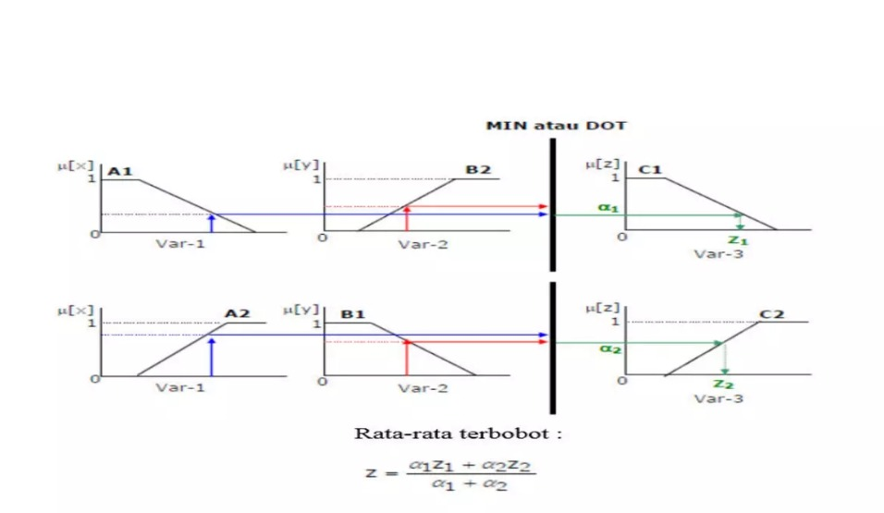

Gambar 2.2 Rumus proses penerapan *Fuzzy Tsukamoto*

### Pengertian *flowchart*

Flowchart adalah cara penulisan algoritma dengan menggunakan notasi grafis. Flowchart merupakan gambar atau bagan yang memperlihatkan urutan atau langkah -langkah dari suatu program dan hubungan antar proses beser ta pernyataannya. Gambaran ini dinyatakan dengan simbol. Dengan demikian setiap simbol menggambarkan proses tertentu. Sedangkan antara proses digambarkan dengan garis penghubung. Dengan menggunakan flowchart akan memudahkan untuk melakukan pengecekan bagian-bagian yang terlupakan dalam analisis masalah. Flowchart dapat membantu analis dan programmer untuk memecahkan masalah kedalam segmen- segmen yang lebih kecil dan membantu dalam menganalisis alternatif-alternatif lain dalam pengoperasian. Flowchart didefinisikan juga sebagai bagan-bagan yang mempunyai arus yang menggambarkan langkah-langkah penyelesaian suatu masalah. Flowchart dapat juga merupakan penggambaran secara grafik dari langkah-langkah dan urut - urutan prosedur dari suatu program (Satria & Sibarani, 2020)

Tabel 2.2 Simbol-Simbol Dalam Flowchart

|  |  |  |  |
| --- | --- | --- | --- |
| No | Simbol | Nama | Fungsi |
| 1. |  | Terminal dan Terminator | Permulaan/akhir suatu program |
| 2. |  | Input/Output | Proses input/output data, parameter, dan infomasi |
| 3. |  | Proses | Pemrosesan ekspresi (aritmatika dan logikan) dan data |
| 4. |  | Decision | Penyelesaian tujuan berikutnya, memebrikan nilai ya dan tidak |
| 5. |  | konektor | Penghubung bagian lain pada flowchart |
| 6. |  | Sub Program | Pemanggilan sub program |
| 7. |  | Garis Alir | Arah aliran program |
| 8. |  | Manual input | Menggambarkan Suatu Proses Input Data Melalui Keyboard |
| 9. |  | Disk dan on-line storage | Menyatakan input yang berasal dari disk |

*Sumber:* (Fauzi, 2020)

### Pengertian *Vscode*

Visual Studio Code (VS Code) ini adalah sebuah teks editor ringan dan handal yang dibuat oleh Microsoft untuk sistem operasi multiplatform, artinya tersedia juga untuk versi Linux, Mac, dan Windows. Teks editor ini secara langsung mendukung bahasa pemrograman JavaScript, Typescript, dan Node.js, serta bahasa pemrograman lainnya dengan bantuan plugin yang dapat dipasang via marketplace Visual Studio Code. Banyak sekali fitur-fitur yang disediakan oleh Visual Studio Code, diantaranya Intellisense, Git Integration, Debugging, dan fitur ekstensi yang menambah kemampuan teks editor. Fitur-fitur tersebut akan terus bertambah seiring dengan bertambahnya versi Visual Studio Code. Pembaruan versi Visual Studio Code ini juga dilakukan berkala setiap bulan, dan inilah yang membedakan Visual Studio Code dengan teks editor-teks editor yang lain (Pinaria et al., 2021)

### *Android Studio*

Android Studio Android Studio merupakan sebuah Integrated Development Environment (IDE) khusus untuk membangun aplikasi yang berjalan pada platform android. Android studio ini berbasis pada IntelliJ IDEA, sebuah IDE untuk Bahasa pemrograman Java. Bahasa pemrograman utama yang digunakan adalah Java, sedangkan untuk membuat tampilan atau layout, digunakan bahasa XML. Android studio juga terintegrasi dengan Android Software Development Kit (SDK) untuk deploy ke perangkat android. Android Studio juga merupakan pengembangan dari eclipse, dikembangkan menjadi lebih kompleks dan professional yang telah tersedia didalamnya Android Studio IDE, Android SDK tools (Sondang Sibuea et al., 2022)

### *Java*

Java adalah bahasa pemrograman yang popular, dikembangkan oleh Sun Microsystems. Salah satu penggunaan terbesar Java adalah dalam pembuatan aplikasi native untuk android. Bahasa pemrograman ini bersifat multiplatform yakni bahasa ini dapat digunakan di berbagai platform, seperti desktop, android dan bahkan untuk sistem operasi Linux. Beberapa ciri dari bahasa pemrograman ini adalah object oriented language, multithreading, garbage collector support, statically Typed dan multiplatform (Yuandi, 2023)

### Metode Pengembangan Sistem

Salah satu model yang akan digunakan dalam sistem pengambilan keputusan ini adalah metode Fuzzy Tsukamoto. Logika fuzzy pertama kali dikembangkan oleh Lotfi A. Zadeh, seorang ilmuwan dari Amerika Serikat, melalui tulisannya pada tahun 1965 tentang teori himpunan fuzzy. Logika fuzzy dapat menentukan batas- batas masalah secara jelas, menangani faktor ketidakpastian dengan baik sehingga dapat digunakan dalam proses pengambilan keputusan. Metode Fuzzy Tsukamoto didasarkan pada konsep penalaran monoton. Pada metode penalaran secara monoton, nilai Crisp pada daerah konsekuen dapat diperoleh secara langsung berdasarkan fire strength pada antesedennya. Salah satu syarat yang harus dipenuhi pada metode penalaran ini adalah himpunan fuzzy pada konsekuennya harus bersifat monoton (baik monoton naik maupun monoton turun). Metode ini dipilih karena metode ini akan menyeleksi alternatif terbaik dari sejumlah alternatif dan memberikan nilai yang valid hasil perhitungan dari kriteria-kriteria yang telah ditentukan (Gloria & Sediyono, 2022)

### *Usability Testing*

Usability Testing merupakan pengukuran tentang seberapa mudah sistem saat digunakan dan kendala yang ditemukan saat penggunaannya untuk dapat dievaluasi dan menghasilkan data yang relevan terkait pengujian yang dilaksanakan. Sedangkan System Usability Scale (SUS) merupakan alat pengujian yang dikembangkan oleh John Brooke dengan menerapkan sepuluh pertanyaan yang memberikan pandangan global secara subjektif mengenai ketergunaan. Terdapat 4 metrik yang diukur dalam usability testing yaitu learnability, time based efficiency, error rate dan satisfaction atau hasil kuesioner system usability scale (Manajemen dkk., 2023)

### *WhiteBox*

White box testing merupakan pengujian perangkat lunak yang berfokus pada desain dan kode program. Terdapat beberapa teknik pengujian pada white box testing, salah satunya adalah basic path. Teknik basic path merupakan teknik yang dapat mengukur tingkat kompleksitas dari kode program dan mendefinsikan alur yang akan dieksekusi. Tujuan dari penelitian ini, menerapkan white box testing dengan teknik berbasis path. Sehingga dapat diketahui setiap jalur eksekusi kode program, serta memastikan bahwa setiap jalur yang ada dieksekusi minimal satu kali. Tahapan yang dilakukan dalam pengujian white box dengan menggunakan teknik basic path diantaranya adalah: membuat diagram alir (fowchart), membuat grafik alir (flowgraph), menghitung Cyclomatic Compelxity (CC), menentukan jalur independen, dan melakukan uji kasus (test case). Hasil percobaan pada penelitian ini diketahui CC dengan jumlah jalur independen dua jalur yang berarti risiko error dari aplikasi tersebut cukup rendah. Test case yang dibuat diperoleh hasil valid menunjukkan bahwa sistem login pada aplikasi sederhana yang dibuat dapat berjalan tanpa adanya kesalahan (Khamaeni, 2023)

# BAB III

# ANALISA DATA DAN PEMBAHASAN

## Hasil dan Pembahasan

### *Flowchart*

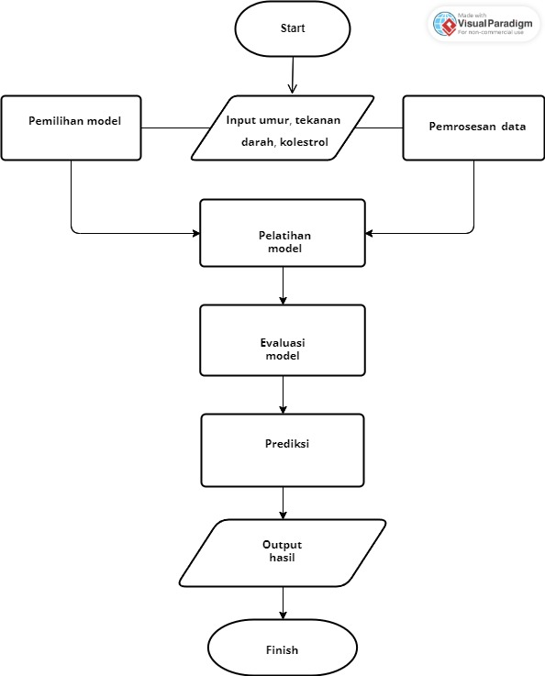

Gambar 3. 1 *Sistem Flowchart*

Flowchart untuk memprediksi penyakit jantung digunakan untuk mengilustrasikan secara visual langkah-langkah yang diperlukan dalam proses analisis data, pelatihan model, evaluasi, dan prediksi risiko penyakit jantung berdasarkan informasi pasien seperti usia, jenis kelamin, tekanan darah, dan faktor risiko lainnya. Flowchart ini membantu memahami secara sistematis bagaimana data dikumpulkan, diproses, model dipilih, dilatih, dievaluasi, dan akhirnya digunakan untuk membuat prediksi yang dapat mendukung diagnosis dini dan tindakan pencegahan yang efektif terkait penyakit jantung.

### Pengumpulan Data

Data yang digunakan dalam penelitian ini diperoleh dari dataset publik mengenai penyakit jantung. Dataset ini berisi berbagai atribut yang berkaitan dengan kondisi kesehatan individu yang dapat mempengaruhi risiko penyakit jantung. atribut-atribut tersebut meliputi :

* + - 1. Age (Usia): Usia pasien
      2. Blood Pressure (Tekanan darah): Tekanan darah yang di derita pasien
      3. Cholesterol (Kolesterol): Kadar kolesterol dalam mg/dl.

### Pembentukan Sistem *Fuzzy Tsukamoto*

Metode fuzzy Tsukamoto menggunakan prinsip inferensi fuzzy untuk membuat prediksi berdasarkan aturan-aturan yang ditentukan. Proses pembentukan sistem fuzzy Tsukamoto meliputi :

1. Fuzzifikasi: Mengubah input crisp (tegas) menjadi derajat keanggotaan fuzzy. Misalnya, usia bisa diubah menjadi tiga himpunan fuzzy: "muda", "paruh baya", dan "tua".

2. Pembentukan Aturan: Membuat aturan-aturan IF-THEN yang menentukan hubungan antara input dan output. Contoh aturan:

* IF usia muda AND tekanan darah rendah THEN risiko penyakit jantung rendah
* IF usia tua AND kolesterol tinggi THEN risiko penyakit jantung tinggi

3. Inferensi Fuzzy: Menggunakan aturan-aturan fuzzy untuk menghitung nilai output fuzzy.

4. Defuzzifikasi: Mengubah output fuzzy menjadi nilai crisp untuk mendapatkan hasil akhir prediksi.

### Hasil klasifikasi

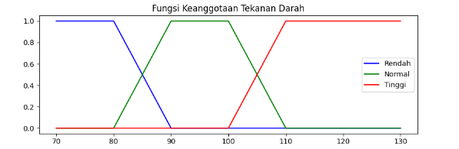Gambar 3. 2 Tekanan Darah

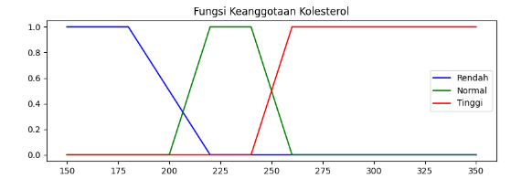Berdasarkan hasil klasifikasi Fungsi Keanggotaan Tekanan Darah di atas, grafik tersebut menunjukkan fungsi keanggotaan untuk kategori tekanan darah rendah, normal, dan tinggi. Tekanan darah di bawah 80 dianggap rendah, antara 80 hingga 120 dianggap normal, dan di atas 120 dianggap tinggi.

Gambar 3. 3 Tekanan Kolestrol

Berdasarkan hasil klasifikasi Fungsi Keanggotaan Kolestrol di atas, Fungsi Keanggotaan Kolesterol, grafik ini menunjukkan fungsi keanggotaan untuk kategori kolesterol rendah, normal, dan tinggi. Kolesterol di bawah 150 dianggap rendah, antara 150 hingga 250 dianggap normal, dan di atas 250 dianggap tinggi

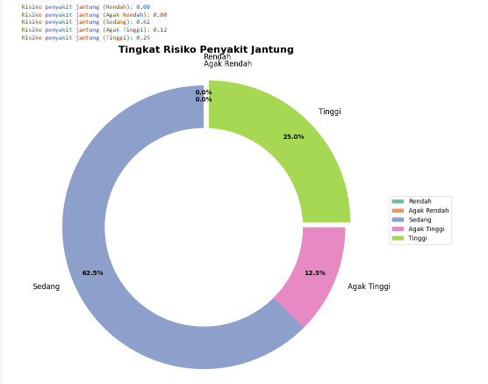

Gambar 3. 4 Diagram tingkat resiko penyakit jantung

Diagram di atas menggambarkan tingkat risiko penyakit jantung dalam lima kategori. Mayoritas individu, yaitu 62.5%, berada dalam kategori risiko sedang. Ini menunjukkan bahwa lebih dari separuh populasi dalam dataset memiliki risiko penyakit jantung yang moderat. Sebanyak 25% dari populasi ini masuk dalam kategori risiko tinggi, yang mengindikasikan bahwa satu dari empat orang memiliki kemungkinan besar untuk mengembangkan penyakit jantung. Sementara itu, 12.5% berada dalam kategori risiko agak tinggi, menunjukkan bahwa mereka juga memiliki risiko yang signifikan, meskipun tidak setinggi kategori sebelumnya. Diagram ini membantu dalam mengidentifikasi distribusi risiko penyakit jantung di antara populasi yang dianalisis, yang dapat menjadi dasar untuk intervensi kesehatan yang lebih tepat dan terarah.

## Implementasi *interface*

Dibawah ini merupakan tampilan implementasi *interface* menu yang ada pada aplikasi prediksi penyakit jantung yang dapat di lihat pada gambar di bawah ini :

### *Home Page*

Gambar 3.5 *Home Page*

Pada gambar di atas menunjukkan tentang laman utama pada aplikasi prediksi penyakit jantung. yang di mulai dengan *start* untuk mengawali langkah pertama, dan ketika user menekan tombol *start* maka user akan di arahkan ke laman selanjutnya yaitu meng-input atau memasukkan data.

### Input Data

Gambar 3.6 *Input Data*

Pada gambar di atas adalah bagian dari input data yang akan di gunakan untuk memprediksi penyakit jantung. Pada laman ini user bisa meng-input data atau memasukkan data sesuai dengan kondisi yang akan di prediksi. Untuk bisa memulai langkah ini, hal pertama yang harus di lakukan adalah memasukkan umur, lalu tekanan darah, dan yang terakhir kolestrol. Jika sudah terisi semua, maka user harus menekan tombol *click to predict* untuk menampilkan hasil prediksinya.

### Prediction Result

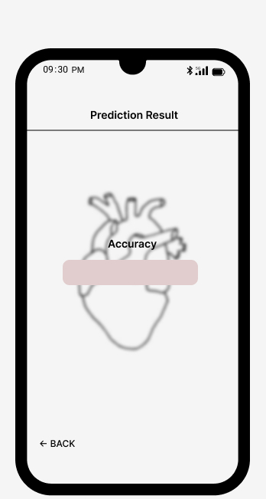

Gambar 3.7 *Prediction Result*

Pada gambar di atas menunjukkan laman pada bagian *Prediction Result,* yang dimana pada bagian ini user bisa melihat seberapa akurat penyakit jantung yang di derita dan pada bagian ini juga user bisa mengetahui seberapa persen penyakit jantung yang di derita.

### ***About Page***

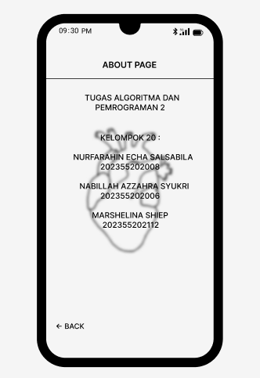

Gambar 3.8 *About Page*

Pada gambar di atas menunjukkan tampilan halaman *"About Page"* dari sebuah aplikasi atau proyek yang terkait dengan tugas Algoritma dan Pemrograman 2. Pada halaman ini, terdapat informasi mengenai kelompok yang mengerjakan tugas tersebut, yaitu Kelompok 20.

### Tabel Pengujian Aplikasi

Tabel 3. 1 Pengujian Pada User

|  |  |  |  |  |  |
| --- | --- | --- | --- | --- | --- |
| **ID** | **Deskripsi Pengujian** | **Test Case** | **Hasil yang Diharapkan** | **Hasil Pengujian** | **Kesimpulan** |
| T01 | Klik tombol *start* | *start* | Menampilkan halaman utama *user* | Sesuai Harapan | [√] *Valid*  [ ] *Invalid* |
| T02 | Memasukkan angka usia, tekanan darah dan kolestrol | Input data | Menampilkan bagan usia, tekanan darah dan kolestrol | Sesuai harapan | [ ] *Valid*  [√] *Invalid* |
| T03 | Klik tombol click to predict | Prediction | Menampilkan hasil prediksi | Sesuai harapan | [ ] *Valid*  [ ] *Invalid* |
| T04 | Prediction result | Akurasi | Menampilkan hasil akurasi | Sesuai harapan | [ ] *Valid*  [ ] *Invalid* |

### Usability Testing

Usability testing adalah proses evaluasi sebuah produk atau sistem dengan menguji pengguna langsung. Tujuan dari usability testing adalah untuk mengidentifikasi masalah penggunaan, mengumpulkan data kuantitatif tentang kinerja pengguna, dan memahami kepuasan pengguna terhadap produk atau sistem tersebut. Berikut adalah tabel atau kolom untuk mengisi semua indikatornya:

Tabel 3.2 Profil Peserta

|  |  |  |
| --- | --- | --- |
| **No** | **Jenis Kelamin** | **Pengalaman Teknologi** |
| 1. | Laki-Laki | Sedang |
| 2. | Perempuan | Rendah |
| 3. | Laki-Laki | Tinggi |
| 4. | Perempuan | Sedang |

Tabel 3. 3 Skenario Pengujian

|  |  |  |
| --- | --- | --- |
| **No** | **Deskripsi Skenario** | **Langkah-Langkah Utama** |
| 1. | Menginput data pasien untuk prediksi | Buka aplikasi -> Masukkan data pasien -> Klik prediksi |
| 2. | Meninjau hasil prediksi dan interpretasi | Buka hasil prediksi -> Analisis hasil |
| 3. | Menyimpan dan mengunduh laporan hasil prediksi | Klik simpan -> Pilih format -> Klik unduh |
| 4. | Mengedit data pasien dan melakukan prediksi ulang | Buka data pasien -> Edit data -> Klik prediksi ulang |

Tabel 3.4 Hasil pengujian

|  |  |  |  |
| --- | --- | --- | --- |
| **No** | **Skenario** | **Waktu Penyelesaian (menit)** | **Tingkat Kesulitan**  **(1-5)** |
| 1. | Memasukkan data pasien | 5 menit | 4 |
| 2. | Melihat hasil prediksi risiko penyakit jantung | 8 Menit | 4 |
| 3. | Membaca dan memahami rekomendasi dari sistem | 3 Menit | 4 |

Berdasarkan hasil pengujian usability, sistem prediksi penyakit jantung yang diuji memiliki tingkat kemudahan penggunaan yang cukup baik, dengan nilai kemudahan rata-rata 4 dari skala 1-5 untuk semua skenario pengujian. Pengguna dapat memasukkan data pasien, melihat hasil prediksi risiko penyakit jantung, serta membaca dan memahami rekomendasi dari sistem dalam waktu yang relatif singkat, yaitu rata-rata di bawah 10 menit untuk setiap tugas. secara spesifik, memasukkan data pasien dan membaca rekomendasi dari sistem merupakan tugas yang paling cepat diselesaikan oleh pengguna dengan waktu rata-rata masing-masing 5 dan 3 menit. Meskipun melihat hasil prediksi memerlukan waktu yang sedikit lebih lama (8 menit), tingkat kemudahan tetap berada pada level yang tinggi. hasil ini menunjukkan bahwa sistem memiliki desain antarmuka yang intuitif dan mudah digunakan oleh pengguna, baik untuk memasukkan data, menilai risiko, maupun memahami rekomendasi yang diberikan. Hal ini penting untuk memastikan bahwa sistem dapat digunakan dengan efektif dan efisien dalam konteks klinis.

# BAB IV

# PENUTUP

## Kesimpulan

Pada penelitian ini, telah dilakukan prediksi penyakit jantung menggunakan metode Fuzzy Tsukamoto. Hasil penelitian menunjukkan bahwa metode ini mampu memberikan hasil yang cukup akurat dalam memprediksi risiko penyakit jantung. Proses fuzzifikasi, inferensi, dan defuzzifikasi yang dilakukan dengan pendekatan Tsukamoto memberikan kontribusi yang signifikan dalam analisis data kesehatan pasien.

Penggunaan variabel-variabel kesehatan seperti tekanan darah, kolesterol, dan detak jantung sebagai input pada sistem Fuzzy Tsukamoto terbukti efektif dalam mengidentifikasi tingkat risiko penyakit jantung. Dari hasil pengujian, diketahui bahwa metode ini memiliki keunggulan dalam menangani ketidakpastian dan variabilitas data medis, yang sering kali menjadi tantangan dalam diagnosis penyakit.

Melalui simulasi dan pengujian, sistem prediksi menunjukkan akurasi yang cukup tinggi dalam mengklasifikasikan tingkat risiko pasien. Penggunaan logika fuzzy memungkinkan sistem untuk memberikan penilaian yang lebih fleksibel dan mendekati realita klinis dibandingkan dengan metode deterministik. Secara keseluruhan, penelitian ini menunjukkan bahwa penerapan metode Fuzzy Tsukamoto dalam prediksi penyakit jantung memiliki potensi besar untuk diaplikasikan dalam sistem pendukung keputusan medis.

## Saran

Untuk pengembangan lebih lanjut, disarankan agar penelitian ini diterapkan pada dataset yang lebih besar dan lebih beragam untuk menguji keandalan dan validitas model prediksi. Selain itu, integrasi metode ini dengan teknik machine learning lainnya dapat dilakukan untuk meningkatkan akurasi prediksi. Implementasi sistem berbasis Fuzzy Tsukamoto juga dapat ditingkatkan dengan mengembangkan aplikasi berbasis web atau mobile, sehingga dapat digunakan oleh praktisi medis secara lebih luas. Pengembangan sistem yang user-friendly akan memudahkan pengguna dalam memanfaatkan teknologi ini untuk deteksi dini penyakit jantung.

Selain itu, pengujian dengan berbagai parameter dan fungsi keanggotaan dalam sistem Fuzzy Tsukamoto dapat memperbaiki hasil prediksi. Penyesuaian fungsi keanggotaan dan aturan fuzzy harus dilakukan secara berkelanjutan untuk memastikan bahwa model tetap relevan dengan kondisi dan data terbaru. Evaluasi dan validasi model secara rutin dengan menggunakan teknik statistik dan pengujian silang dapat membantu dalam menilai performa model serta melakukan perbaikan yang diperlukan.

Dengan demikian, diharapkan penelitian ini dapat memberikan kontribusi nyata dalam bidang kesehatan, khususnya dalam upaya pencegahan dan penanganan penyakit jantung secara lebih efektif.

.

# DAFTAR PUSTAKA

Al Hafiz, J. (2020). *Prediksi Stadium Penyakit Jantung Dengan Metode Fuzzy Sugeno Model Hirarki Dan Certainty Factor*.

Almustafa, K. M. (2020). Prediction of heart disease and classifiers’ sensitivity analysis. *BMC Bioinformatics*, *21*(1), 1–18. https://doi.org/10.1186/s12859-020-03626-y

Aziz, M. I., Fanani, A. Z., & Affandy, A. (2023). Analisis Metode Ensemble Pada Klasifikasi Penyakit Jantung Berbasis Decision Tree. *Jurnal Media Informatika Budidarma*, *7*(1), 1–12. https://doi.org/10.30865/mib.v7i1.5169

Baskara, A. R., Wijaya, E. S., Abrory, T., Studi, P., Informasi, T., Teknik, F., & Mangkurat, U. L. (2022). Diagnosis Penyakit Saluran Pencernaan Berbasis Android Menggunakan Metode Fuzzy Inference System TSUKAMOTO. *INFOTECH Journal*, *8*(2).

Dimsyiar M Al Hafiz, Khoirul Amaly, Javen Jonathan, M Teranggono Rachmatullah, & Rosidi. (2021). Sistem Prediksi Penyakit Jantung Menggunakan Metode Naive Bayes. *Jurnal Rekayasa Elektro Sriwijaya*, *2*(2), 151–157. https://doi.org/10.36706/jres.v2i2.29

Dona, D., Maradona, H., & Masdewi, M. (2021). Sistem Pakar Diagnosa Penyakit Jantung Dengan Metode Case Based Reasoning (Cbr). *ZONAsi: Jurnal Sistem Informasi*, *3*(1), 1–12. https://doi.org/10.31849/zn.v3i1.6442

Erwandi, D., Husni, M. D., Jamaludin, I., & Usna, S. I. (2022). Sistem Pakar Diagnosis Penyakit Jantung Menggunakan Algoritma Nearest Neighbour. *Prosiding Seminar Ilmiah Sistem Informasi Dan Teknologi Informasi*, *XI*(1), 109–121.

Fauzi, J. R. (2020). Algoritma Dan Flowchart Dalam Menyelesaikan Suatu Masalah Disusun Oleh Universitas Janabadra Yogyakarta 2020. *Jurnal Teknik Informatika*, *20330044*, 4–6.

Gloria, P., & Sediyono, E. (2022). Perancangan Sistem Rekomendasi Pemberian Beasiswa dengan Metode Fuzzy Tsukamoto. *Journal of Information Technology Ampera*, *3*(2), 124–147. https://doi.org/10.51519/journalita.volume3.isssue2.year2022.page124-147

Hovick, S. R., Rhodes, N., Bigsby, E., Thomas, S., & Freiberger, N. (2023). Exploring direct and indirect predictors of heart disease information seeking. *Journal of Communication in Healthcare*, *16*(1), 21–29. https://doi.org/10.1080/17538068.2022.2076549

Kevin, K. (2022). Diagnosa Penyakit Jantung Menggunakan Metode Certainty Factor. *Jurnal Informatika Dan Rekayasa Perangkat Lunak*, *3*(1), 93–106. https://doi.org/10.33365/jatika.v3i1.1866

Khamaeni, M. G. AL. (2023). Implementasi White Box Testing Berbasis Path Pada Aplikasi Berbasis Web. *Jurnal Siliwangi*, *9*(1), 8–13.

Mahdi Muhammed, S., Abdul-Majeed, G., & Shuker Mahmoud, M. (2023). Prediction of Heart Diseases by Using Supervised Machine Learning Algorithms. *Wasit Journal of Pure Sciences*, *2*(1), 231–243. https://doi.org/10.31185/wjps.125

Manajemen, J., Informasi, S., Dyayu, A. L., & Yani, H. (2023). *Evaluasi Usability Aplikasi PeduliLindungi Menggunakan Metode Usability Testing dan System Usability Scale ( SUS ) Jurnal Manajemen Teknologi dan Sistem Informasi ( JMS )*. *3*, 395–404.

Muhammad, R. D. (2024). *Prediksi Penyakit Jantung dengan menggunakan Machine Learning Autogluon*. https://dspace.uii.ac.id/handle/123456789/48775

Mulyono, I. U. W., Kusumawati, Y., Susanto, A., & Ulumuddin, D. I. I. (2021). E-Sistem Pakar Diagnosa Dini Penyakit Diabetes Menggunakan Metode Fuzzy Tsukamoto. *Prosiding Seminar Nasional Lppm Ump*, *0*(0), 515–522. https://semnaslppm.ump.ac.id/index.php/semnaslppm/article/view/196

Nugraha, W. (2021). Prediksi Penyakit Jantung Cardiovascular Menggunakan Model Algoritma Klasifikasi. *Jurnal Managemen Dan Informatika*, *9*(2), 3–8.

P A, S., & S, D. M. P. (2022). Heart Disease Prediction Using Ensemble Stacking Technique. *International Journal of Engineering Research in Computer Science and Engineering*, *9*(8), 19–24. https://doi.org/10.36647/ijercse/09.08.art004

Pan, B. (2023). Predicting Heart Disease Based on Wide and Deep Neural Network. *Applied and Computational Engineering*, *2*(1), 174–179. https://doi.org/10.54254/2755-2721/2/20220665

Pinaria, G. C., Rindengan, Y. D., Najoan, X. B. N., Elektro, T., Sam, U., & Manado, J. K. B. (2021). Web Based E-Commerce Application Buying and Selling Food Ingredients for Manado City. *Jurnal Teknik Informatika*, 1–8.

Pradana, D., Luthfi Alghifari, M., Farhan Juna, M., & Palaguna, D. (2022). Klasifikasi Penyakit Jantung Menggunakan Metode Artificial Neural Network. *Indonesian Journal of Data and Science*, *3*(2), 55–60. https://doi.org/10.56705/ijodas.v3i2.35

Puji. (2020). *Diagnosa Resiko Penyakit Jantung Menggunakan Logika Fuzzy Metode Tsukamoto*. *11*(1), 31. https://doi.org/https://doi.org/10.47701/infokes.v11i1.1045

Rodrigues, L. L. R., Shetty, D. K., Naik, N., Maddodi, C. B., Rao, A., Shetty, A. K., Bhat, R., & Hameed, Z. (2020). Machine learning in coronary heart disease prediction: Structural equation modelling approach. *Cogent Engineering*, *7*(1). https://doi.org/10.1080/23311916.2020.1723198

Safia Naveed S. (2022). Journal of Artificial Intelligence & Cloud Computing Prediction of Heart Disease Using Voted Perceptron. *Journal of Artificial Intelligence & Cloud Computing*, *1*(4), 1–5.

Satria, F., & Sibarani, A. J. P. (2020). Penerapan Metode Fuzzy Tsukamoto untuk Pemilihan Karyawan Terbaik Berbasis Java Desktop. *Digital Zone: Jurnal Teknologi Informasi Dan Komunikasi*, *11*(1), 130–149. https://doi.org/10.31849/digitalzone.v11i1.3944

Simegn, G. L., Gebeyehu, W. B., & Degu, M. Z. (2022). Computer-Aided Decision Support System for Diagnosis of Heart Diseases. *Research Reports in Clinical Cardiology*, *Volume 13*(May), 39–54. https://doi.org/10.2147/rrcc.s366380

Sondang Sibuea, Mohammad Ikhsan Saputro, Agie Annan, & Yohanes Bowo Widodo. (2022). Aplikasi Mobile Collection Berbasis Android Pada Pt. Suzuki Finance Indonesia. *Jurnal Informatika Dan Tekonologi Komputer (JITEK)*, *2*(1), 31–42. https://doi.org/10.55606/jitek.v2i1.185

Wankhade, S. B. (2022). Heart Disease Prediction. *Interantional Journal of Scientific Research in Engineering and Management*, *06*(05), 6–11. https://doi.org/10.55041/ijsrem12754

Yang, J., & Guan, J. (2022). A Heart Disease Prediction Model Based on Feature Optimization and Smote-Xgboost Algorithm. *Information (Switzerland)*, *13*(10). https://doi.org/10.3390/info13100475

Yuandi, I. A. (2023). Aplikasi Pariwisata Kabupaten Kolaka Timur Berbasis Android. *Prosiding Seminar Nasional Pemanfaatan Sains Danteknologi Informasi 2023*, *1*(1), 129–136.

Yuniarti, H., Sigit, R., & Rofiq, M. A. (2020). Penerapan Fuzzy Tsukamoto pada Alat Deteksi Penyakit Hipoksemia, Hipotermia, Hipertensi, dan Diabetes untuk Health Care Kiosk. *Journal of Applied Informatics and Computing*, *4*(2), 163–173. https://doi.org/10.30871/jaic.v4i2.2643

**Di atas ini merupakan format hasil kutipan pada referens****i**

# LAMPIRAN

Lampiran 1 : Evaluasi Pengerjaan Tugas Besar

Kelompok 20:

1. NURFARAHIN : bab 1, bab 2 full, bab 3 full, bab 4 full, desain UI/UX
2. NABILLAH : bab 1, rumus proses penerapan metode fuzzy tsukamoto

Mengetahui Dosen Mata Kuliah

Mata Kuliah Algoritma Pemrograman 2

FAJAR R. B PUTRA, S.Kom., M.Kom.

Lampiran 2 : dokumentasi



Lampiran 3 : Form Pengisian Tugas Besar

Jenis Tugas : **Prediksi Penyakit Jantung Menggunakan Metode Fuzzy Tsukamoto**

|  |  |  |  |
| --- | --- | --- | --- |
| **No** | **Hari/Tanggal** | **Kegiatan** | **Paraf** |
|  | 15 April 2024 | Mencari dataset |  |
|  | 24 April 2024 | Membuat BAB 1 |  |
|  | 10 Mei 2024 | Membuat state of the art |  |
|  | 15 Mei 2024 | Membuat tabel perbandingan dan penelitian |  |
|  | 1 Juni 2024 | Membuat flowchart |  |
|  | 6 Juni 2024 | Hasil akurasi |  |
|  | 15 Juni 2024 | Desain UI/UX |  |
|  | 19 Juni 2024 | Membuat usability testing |  |
|  | 25 Juni 2024 | Membuat BAB 4 |  |
|  | 30 Juni 2024 | Memasukkan link GitHub |  |
|  | 1 Juli  2024 | Develop aplikasi |  |

Lampiran 4 : link GitHub

<https://github.com/202355202008nurfarahinechakelasA/KELOMPOK-20>